
CARHARTT PERSINFORMATIE
_______________________________________________________________________________________

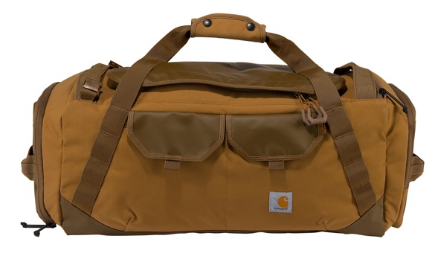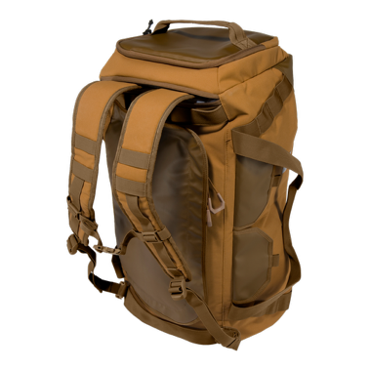
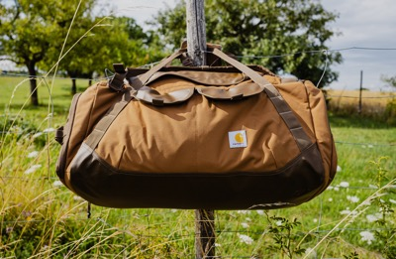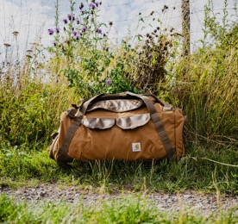

Persbericht
September 2026

Duffel voor intensief gebruik
Carhartt Utility-Reistas 55L, robuuste duffel en rugzak ineen

De nieuwe Carhartt Utility Reistas 55L is speciaal ontwikkeld voor intensief gebruik. Met een inhoud van 55 liter, sterk 700 Denier nylon canvas, een waterafstotende afwerking en vier verschillende draagmogelijkheden is deze robuuste duffel gemaakt voor professionals die veel onderweg zijn.

Dankzij de Durable Water Repellent (DWR) technologie rollen waterdruppels van het oppervlak af en zijn de spullen in de tas beter beschermd tegen lichte regen.

Vier manieren om te dragen
Afhankelijk van de situatie kan de tas op vier verschillende manieren worden meegenomen. Met de schouderbanden draag je hem als rugzak, maar er is ook een draagriem met sluiting. Daarnaast beschikt de tas over handgrepen aan de bovenzijde en extra grote geweven handgrepen aan de zijkanten.

Met een inhoud van 55 liter biedt de Utility Reistas volop ruimte voor kleding, schoenen en persoonlijke spullen. Verschillende compartimenten zorgen ervoor dat ook kleinere spullen overzichtelijk opgeborgen blijven. Het brede hoofdvak is over de volledige lengte toegankelijk via een tweerichtingsrits en voorzien van een stormflap aan de binnen- en buitenzijde. Binnenin bevinden zich drie mesh vakken en een klein rasterzakje met ritssluiting. Aan de voorzijde zit een extra vak met ritssluiting en een apart sleutelzakje.

Ook aan de zijkanten is extra opbergruimte. De tas heeft twee zijvakken, waarvan één met een opvouwbaar interieur en één met mesh vakken. Twee vakken van gecoat canvas met klep maken de praktische indeling compleet.

Informatie
De Carhartt Utility Reistas is verkrijgbaar bij groothandels in werkkleding, bouwmaterialenhandelaren en diverse webshops. De adviesprijs bedraagt € 199,99. Meer informatie is te vinden op www.carhartt.com.

Over Carhartt®
Carhartt is een wereldwijd premium workwear merk met een rijke traditie in het ontwikkelen van bestendige producten voor harde werkers, zowel tijdens als buiten het werk. Al sinds de oprichting in 1889 in Detroit staat Carhartt bekend om zijn robuuste constructies, innovatieve ontwerpen, uitzonderlijke kwaliteitsnormen, stevigheid en comfort. Carhartt werkkleding is een legende geworden onder ervaren vakmensen en ambachtslieden.

De eerste producten van Carhartt waren overalls van duck- en denimstoffen. De huidige Carhartt werkkleding varieert van stoere, comfortabele werkbroeken en robuuste werkjassen tot vuilafstotende en geurbestrijdende werkshirts en gecertificeerde veiligheidsschoenen en -werklaarzen.
Carhartt is er trots op dat ze harde werkers, mannen en vrouwen, helpt en beschermt in sectoren als bouw, techniek, industrie, transport en productie, inclusief agrariërs en outdoor-liefhebbers. Het merk wordt vanuit Carhartt EMEA in Amsterdam (Europa, Midden-Oosten en Afrika) gedistribueerd naar meer dan 20 landen in Europa.

Contactgegevens
Carhartt® EMEA
Cruquiusweg 109 - D
1019 AG Amsterdam
E: lmeissner@carhartt.com
W: www.carhartt.com
Carhartt video: klik hier

Voor de redactie

Perscontact NL/BE
Van de Vorst PR
Wil van de Vorst
+31 (0) 654 22 44 88
wil@vandevorstpr.nl

Beeldmateriaal vindt u in de Press Room op: www.vandevorstpr.nl

